https://mattomatti.com/pl/a68

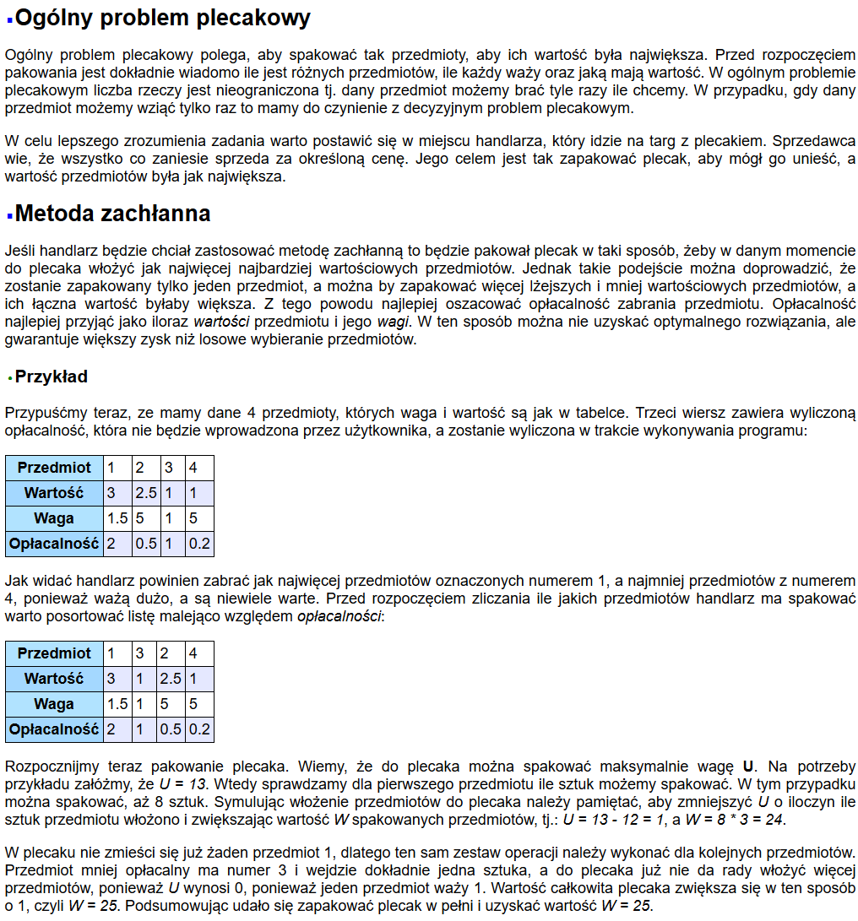

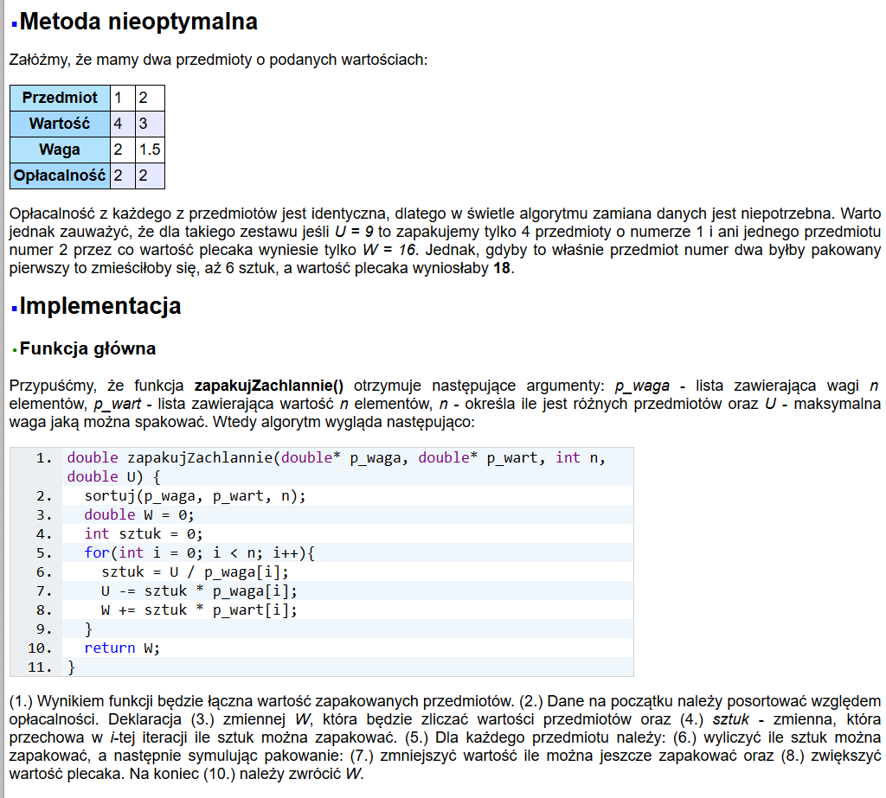Implementacja

Funkcja główna
Przypuśćmy, że funkcja zapakujZachlannie() otrzymuje następujące argumenty: p_waga - lista zawierająca wagi n elementów, p_wart - lista zawierająca wartość n elementów, n - określa ile jest różnych przedmiotów oraz U - maksymalna waga jaką można spakować. Wtedy algorytm wygląda następująco:
- double zapakujZachlannie(double* p_waga, double* p_wart, int n, double U) {
- sortuj(p_waga, p_wart, n);
- double W = 0;
- int sztuk = 0;
- for(int i = 0; i < n; i++){
- sztuk = U / p_waga[i];
- U -= sztuk * p_waga[i];
- W += sztuk * p_wart[i];
- }
- return W;
- }
(1.) Wynikiem funkcji będzie łączna wartość zapakowanych przedmiotów. (2.) Dane na początku należy posortować względem opłacalności. Deklaracja (3.) zmiennej W, która będzie zliczać wartości przedmiotów oraz (4.) sztuk - zmienna, która przechowa w i-tej iteracji ile sztuk można zapakować. (5.) Dla każdego przedmiotu należy: (6.) wyliczyć ile sztuk można zapakować, a następnie symulując pakowanie: (7.) zmniejszyć wartość ile można jeszcze zapakować oraz (8.) zwiększyć wartość plecaka. Na koniec (10.) należy zwrócić W.

Sortowanie danych
Danych nie da rady posortować względem tylko jednej listy - trzeba tu napisać niestandardowe sortowanie, które uwzględni wartości z jednej jak i drugiej listy. Przykładowa implementacja na podstawie sortowania bąbelkowego wygląda następująco:
- void sortuj(double* p_waga, double* p_wart, int n){
- double t;
- for(int i = 0; i < n - 1; i++){
- for(int j = 0; j < n - i - 1; j++){
- if(p_wart[j]/p_waga[j] <= p_wart[j+1]/p_waga[j+1]){
- t = p_waga[j];
- p_waga[j] = p_waga[j + 1];
- p_waga[j + 1] = t;
- t = p_wart[j];
- p_wart[j] = p_wart[j + 1];
- p_wart[j + 1] = t;
- }
- }
- }
- }
Różnica względem zwykłego sortowanie bąbelkowego polega na tym, że (1.) podane są dwie listy w argumentach i (5.) podczas porównywania jest wyliczana opłacalność każdego elementu. W przypadku, gdy elementy należy zamienić należy pamiętać, że trzeba tego dokonać na obu listach! Oczywiście do sortowanie można utworzyć dodatkową listę z wyliczonymi wartościami i użyć całkowicie innej metody sortowania.

Testowanie funkcji
W celu przetestowania programu można skorzystać z poniższej funkcji, która oczekuje kolejno: n - ile jest różnych przedmiotów, U maksymalny udźwig plecaka. Następne n elementów określa wartości elementów, a kolejne n ich wagę. Jako wynik podana jest łączna wartość przedmiotów plecaków zapakowana zgodnie z algorytmem zachłannym.
- int main () {
- int n;
- double U;
- cin >> n >> U;
- double* p_wart = new double[n];
- for(int i = 0; i < n; i++)
- cin >> p_wart[i];
- double* p_waga = new double[n];
- for(int i = 0; i < n; i++)
- cin >> p_waga[i];
- cout << zapakujZachlannie(p_waga, p_wart, n, U);
- cout << endl;
- delete[] p_waga, p_wart;
- system("pause");
- return 0;
- }
///-----------------------------------------
/*
http://mattomatti.com/pl/a68
*/

#include <iostream>

using namespace std;

void sortuj(double* p_waga, double* p_wart, int* p_pos, int n){
double t;
for(int i = 0; i < n - 1; i++){
for(int j = 0; j < n - i - 1; j++){
if(p_wart[j]/p_waga[j] <= p_wart[j+1]/p_waga[j+1]){
swap(p_waga[j], p_waga[j+1]);
swap(p_wart[j], p_wart[j+1]);
swap(p_pos[j], p_pos[j+1]);
}
}
}
}

int* zapakujZachlannie(double* p_waga, double* p_wart, int n, double U) {
int* p_pos = new int[n];
for(int i = 0; i < n; i++)
p_pos[i] = i;
sortuj(p_waga, p_wart, p_pos, n);

int* p_sztuk = new int[n];
for(int i = 0; i < n; i++){
p_sztuk[p_pos[i]] = U / p_waga[i];
U -= p_sztuk[p_pos[i]] * p_waga[i];
}
delete[] p_pos;
return p_sztuk;
}

int main () {
int n;
double U;
cin >> n >> U;

double* p_wart = new double[n];
for(int i = 0; i < n; i++)
cin >> p_wart[i];

double* p_waga = new double[n];
for(int i = 0; i < n; i++)
cin >> p_waga[i];

int* p_sztuk = zapakujZachlannie(p_waga, p_wart, n, U);
for(int i = 0; i < n; i++)
cout << p_sztuk[i] << " ";

delete[] p_waga, p_wart, p_sztuk;
system("pause");
return 0;
}

